人工智能第三次作业--120L021905--郎朗
（1）
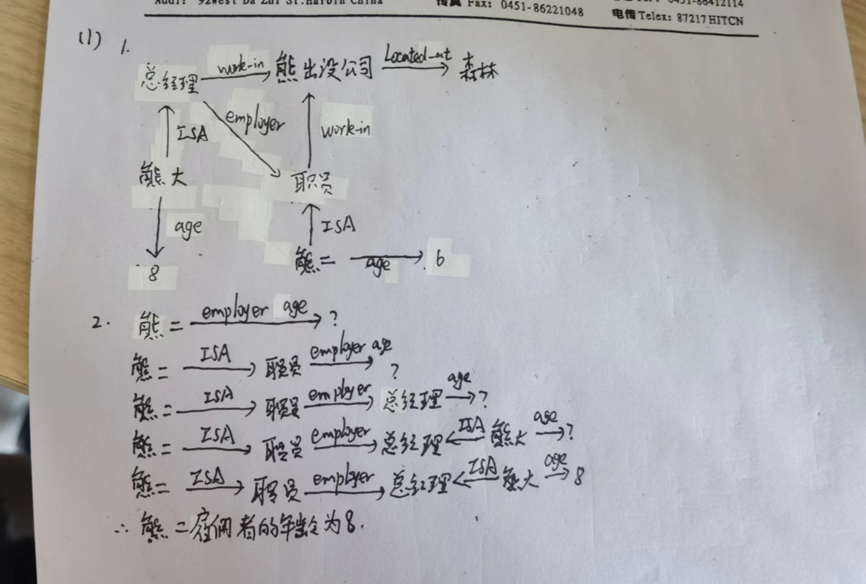
（2）
Frame <Teacher>
Name:Unit(Lastname,Firstname)
Sex:Area(male,female)
Default:male
Age:Unit(Years)
Filed:Unit(Filed)
If-Needed:Ask - Field
Job:Unit(Job)
Paper:Title:Unit(Title)
Publish:Area(SCI,EI,Core,General)
Default:Core
Number_references:Unit(Number)
If-Needed:Ask - Number
Address:<S-Address>
Contact:Mobile:Unit(Number)
If-Needed:Ask - Number
Home:Unit(Number)
QQ:Unit(Number)
Wechat:Unit(Number)

Frame <Student>
Name:Unit(Lastname,Firstname)
Sex:Area(male,female)
Default:male
Age:Unit(Years)
Major:Unit(Major)
If-Needed:Ask - Major
Class:GradeNum:Unit(Number)
ClassNum:Unit(Number)
Address:<S-Address>
Contact:Mobile:Unit(Number)
If-Needed:Ask - Number
QQ:Unit(Number)
Wechat:Unit(Number)

Frame <Teachers_Students>
Teachers:Unit(<Teacher>)
Students:Unit(<Student>)
Field:Unit(Field)
If-Needed:Ask - Field
StartDate:Unit(Date)
EndDate:Unit(Date)

（3）
- 知识图谱是一个由节点和边组成的语义网络，其中节点通常是实体（独立存在的某种事物，如中国、哈尔滨工业大学等）或者属性值（附属于实体，是其某方面的体现，如9634057平方公里、4000亿等），边通常是实体对之间的关系（如人口、占地面积）。知识图谱也是由一些基本得到单元组成，这些单元可由三元组表示：（节点1，弧，节点2），一条基本单元称为一条知识。例如下图为一张简单的知识图谱（图片来源如图片右下角所示）
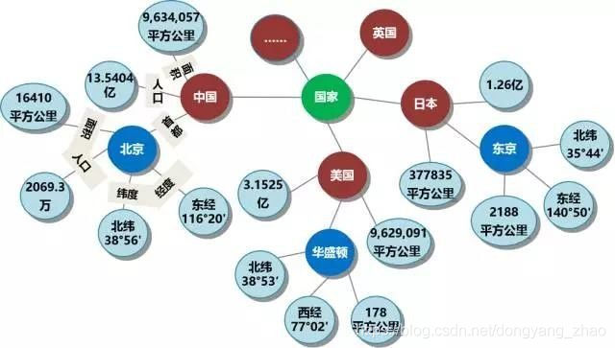
2.
RDF是知识图谱中的一种模型，满足如下要求的成为RDF模型：实质总是以三元组的形式出现、每一份知识可以被分解为（subject，predicate，object）。RDF的实质是一系列的“主体-谓词-客体”三元组。例如熊大雇佣熊二，熊二认识吉吉国王，它的RDF表示为（熊大，雇佣，熊二），（熊二，认识，吉吉国王）。
SPARQL是根据RDF开发的一种查询语言和数据获取协议，是能够用于任何可以由RDF表示的信息资源的查询语言和数据获取协议。例如，有如下的数据
<http://example.org/book/book1> <http://purl.org/dc/elements/1.1/title> "SPARQL Tutorial" .
对应的SPARQL则为
SELECT ?title
WHERE
{
<http://example.org/book/book1> <http://purl.org/dc/elements/1.1/title> ?title .
}
3.首先要进行原始数据处理。通过一系列技术手段，从原始数据中提取知识要素（一系列实体关系），并将他们存入知识库的模式层（存储提炼过的知识，常由本体库管理，即实体-关系-实体、实体-属性-键值）和数据层（存储真实的数据，如C罗-金靴奖-世界杯、C罗-足球运动员-皇家马德里）；其次需要一个迭代更新过程，知识存储、信息抽取、知识融合、知识计算。知识存储是针对构建知识图谱设计底层的存储方式，需要完成各类知识的存储。信息抽取是要从各类型的数据源中抽取实体、属性以及实体间的相互关系，并形成本体化的知识表示。知识融合是对新获取的知识进行整合，消去矛盾及歧义。知识计算则是对融合的新知识进行质量评估，以便合格的部分加入知识库中。
4.问答系统（通过知识图谱，根据问题匹配到对应知识，从而进行回答）、语义搜索（透过搜素输入的字面，通过知识图谱，推测用户搜索的可能目标，返回可能性较大的匹配答案）

